Detaljplan för del av Baggensudden 7:8 m.fl. (Neglinge Center), Saltsjöbaden, Nacka kommun

Projektledare, planenheten: | Per Jerling
Projektledare, exploateringsenheten: | Pia Ström Sjöberg (Anna Kuling)

 | Beslut | Datum | Styrelse/  nämnd | Kommentar
√ | Start-PM, tillstyrkan | 030910 | ON
√ | Start-PM, godkännande | 031103 | KS
√ | Detaljplan, samråd | 041207 | ON
√ | Yttrande, samråd | 050315 | KSAU
√ | Detaljplan, utställning | 060919 | ON
√ | Yttrande, utställning | 061205 | KSAU
√ | Detaljplan, godkännande | 070214 | MSN
√ | Exploateringsavtal, tillstyrkan | 070326 | KS
√ | Detaljplan, tillstyrkan | 070326 | KS
√ | Exploateringsavtal | 070423 | KF
√ | Detaljplan, antagande | 070423 | KF

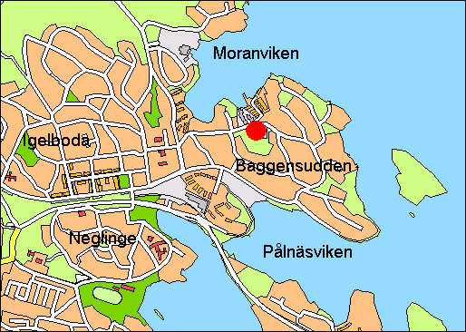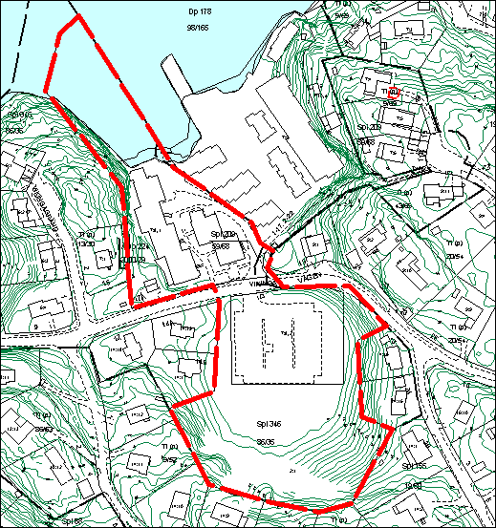

Per Jerling

